秋の拡大キャンペーン

LINE＠に登録か、未加入者を紹介いただいた方に

抽選で豪華賞品が当たるる！

その１

友だち登録をして豊島支部へ返信して応募！

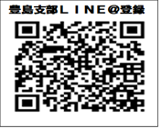
豊島支部オリジナルの「LINE＠」
組合の情報を定期的にお届けします！！
ＱＲコードで読み取り⇒

その２
応募は豊島支部HP
豊島支部のＨＰからの申し込みも可能です
豊島支部のＨＰ「秋の仲間づくりキャンペーン」
から応募フォームに必要事項を入力し送信して下さい！
ＱＲコードで読み取り⇒

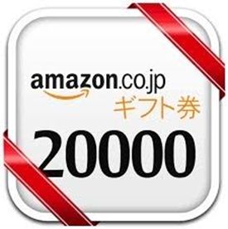
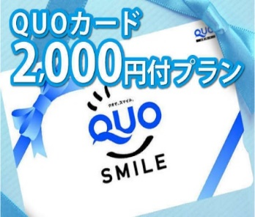
30000円
１００００円

クオカード2千円10本
アマゾンギフト券３万円2本
豊島区内共通商品券1万円4本
9月より秋の仲間づくりキャンペーンを行います
- 豊島支部LINE＠に登録して応募
- 豊島支部HPからメール送信で応募
※２通りから応募が可能です。
♦応募資格♦ 豊島支部組合員とその配偶者、新加入者
♦応募方法♦ 豊島支部LINE＠かHPにアクセスして、応募フォームに入力の上、ご応募下さい
♦応募期間♦ 9月1日～10月30日まで
♦当選発表♦ 賞品の発送をもって代えさせて頂きます

HPから応募の必要事項
①名前 ②電話番号 ③メールアドレス
④組合未加入者を紹介できる・できない

LINE＠の場合は
氏名・電話番号・住所のみでOK

電話０３－３９８６－２４７１
分会名（事業所名）：
組合員氏名：
連絡先：
2022年秋の拡大アンケート
☆アンケートに答えてもキャンペーンに応募可能です。ぜひお願いします☆

仲間を増やそう！！
コロナ禍の中、私たちの仲間の中で生活や仕事に困り事は無いか、状況を聞き取りしています。
また、仲間の仕事と現場の状況を集めて、今後の組合活動に活かしていきたいと思いますので、アンケートにご協力をお願いします。

Ｑ１、コロナや物価高の影響で（仕事）について（収入に変化があったか）
・下がった ・変わらない ・増えた ・そのほか（ ）
今後の仕事の影響について心配な部分があれば教えて下さい

Ｑ２、主な現場は？（職種： ）
・町場 ・ゼネコン ・住宅企業 ・入まじり ・ほか（ ）
⇒元請企業名（ ）、その（ ）次下請 例：鹿島と大成の２次下請、積水ハウスの１次下請など…（ ）

Ｑ３、現場で改善してほしいところは？大手企業交渉で改善を求めていきます

Ｑ４、組合で利用している業務は？（利用してみたい業務）※複数回答可
・土建国保 ・健康診断 ・自動車共済 ・自転車保険 ・火災地震共済
・労災保険 ・建退共 ・建設業許可 ・税金法律相談
（組合で行ってほしい業務やイベントは・・ ）

Ｑ５、東京土建未加入の仲間を紹介できる？
・紹介できる ・わからない ・資料がほしい（ ）
個別の相談をなんでも受付ます、仕事やくらしで困っている事があったらお書き下さい

東京土建豊島支部 ＦＡＸ０３－３９８６－２０７６

※必要事項をご記入の上、ＦＡＸかご郵送下さい

